

**MANUAL DE USUARIO APLICACIÓN WEB Encuestas Satisfacción**

Aplicación para la recepción de calificaciones a diferentes preguntas encaminadas a la satisfacción de servicio

Elaborado por:

Versión 1.0

**Contenido** Contenido............................................................................................................................................ 2

Introducción........................................................................................................................................ 3

**Reconocimiento y apertura de la aplicación** ..................................................................................... 4

**Registro de usuario nuevo**.................................................................................................................. 5

Registrarse....................................................................................................................................... 5

Llenado de datos............................................................................................................................. 6

Crear contraseña............................................................................................................................. 6

**Usuario miembro**................................................................................................................................ 8

Enviar solicitud usuario miembro ................................................................................................... 8

Cambiar imagen perfil..................................................................................................................... 9

Solicitud ser anfitrión....................................................................................................................10

Solicitud de posada.......................................................................................................................10

Crear Historia ................................................................................................................................13

Configuración................................................................................................................................13

**Usuario Miembro Anfitrión**..............................................................................................................14

Posadas..........................................................................................................................................15

**Usuario administrador** .....................................................................................................................16

Eventos..........................................................................................................................................17

Usuarios.........................................................................................................................................18

Motoposadas.................................................................................................................................19

Manual de usuario Página 2



**Introducción.**

El siguiente manual se elabora con el fin de poder brindar al usuario final un manejo y conocimiento adecuado de la aplicación, facilitando la navegación dentro de sus funciones con pantallazos intuitivos para una mejor comprensión

Manual de usuario Página 3





**Reconocimiento y apertura de la aplicación**

La aplicación se identifica con el icono que se muestra a continuación, en el cual debe estar previamente instalado en el dispositivo móvil

Al tocar el icono, se abrirá la pantalla para continuar con el inicio de sesión si ya se encuentra previamente registrado y también con la opción de registro si es un usuario nuevo.

Manual de usuario Página 4

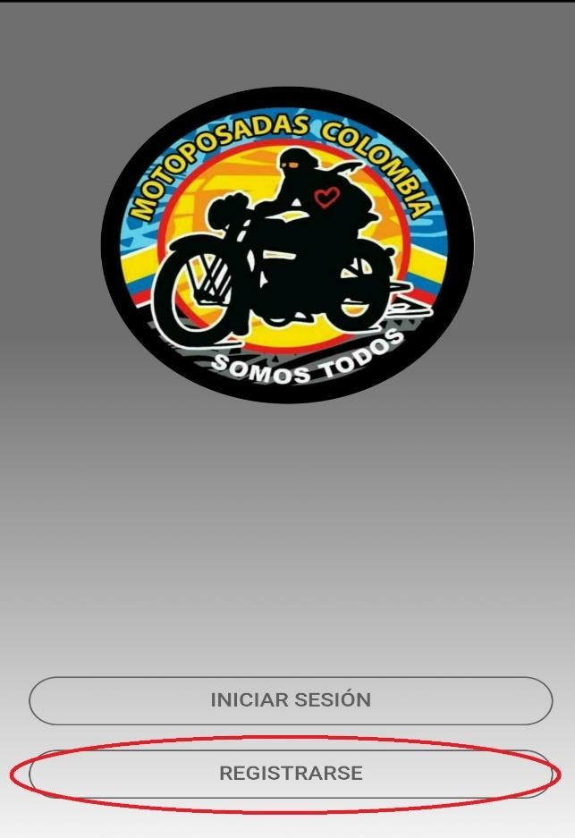



**Registro de usuario nuevo**

**Registrarse*:*** Para el registro como usuario nuevo se debe ingresara a la opción “Registrarse” que aparece en la pantalla de inicio luego de abrir la aplicación.

Manual de usuario Página 5

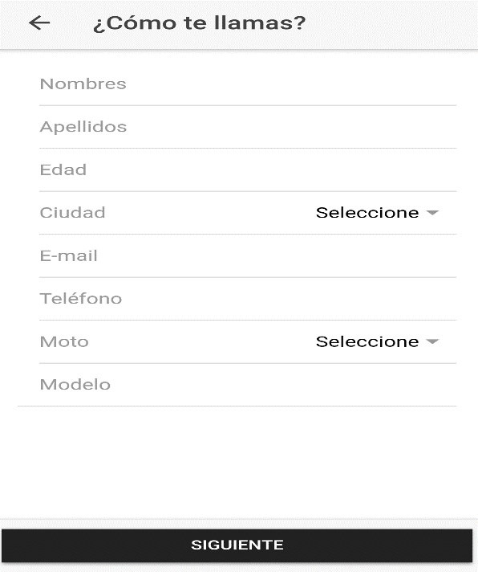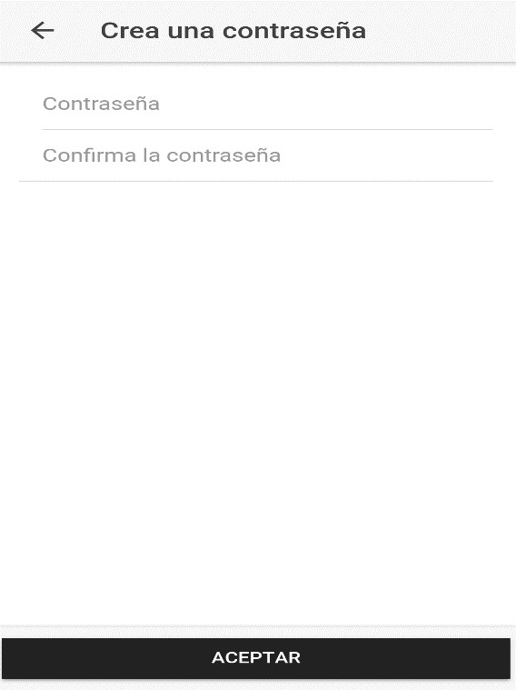

**Llenado de datos:**

Se ingresa los datos solicitados como son el nombre, apellido, edad, email, teléfono, ciudad, marca de motocicleta, modelo o año de fabricación y luego se presiona el botón de siguiente que se encuentra en la parte inferior de la pantalla.

**Crear contraseña:** Luego de presionar siguiente, se despliega la opción de contraseña, la cual se debe ingresar una misma contraseña dos veces tal como se muestra a continuación y se finaliza el registro dando aceptar.

Manual de usuario Página 6

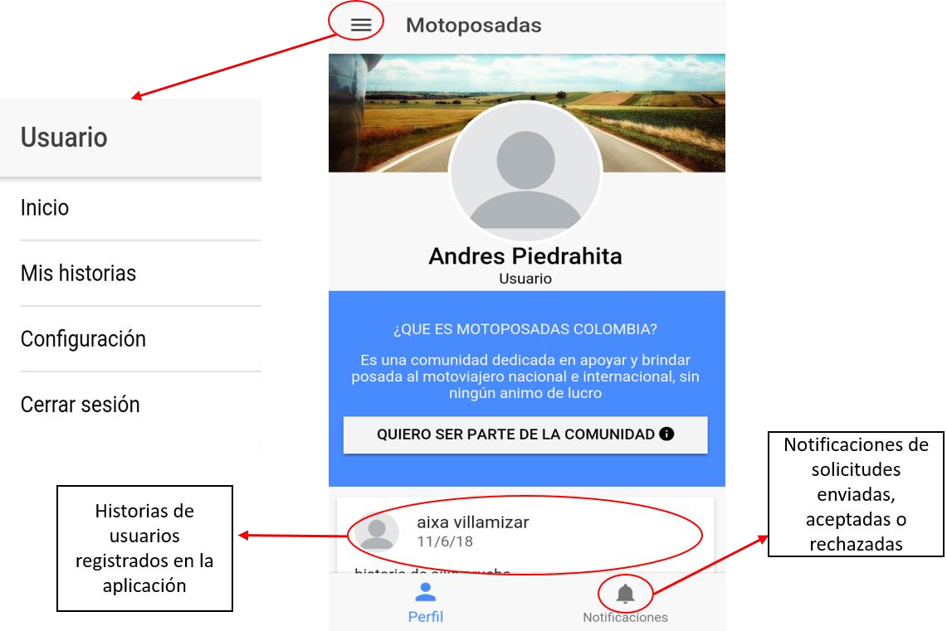



Al dar aceptar luego del ingreso de la contraseña, se puede visualizar las historias de viajes de los demás miembros de la comunidad.

Las opciones que se muestran dentro del perfil registrado son las siguientes:

Manual de usuario Página 7

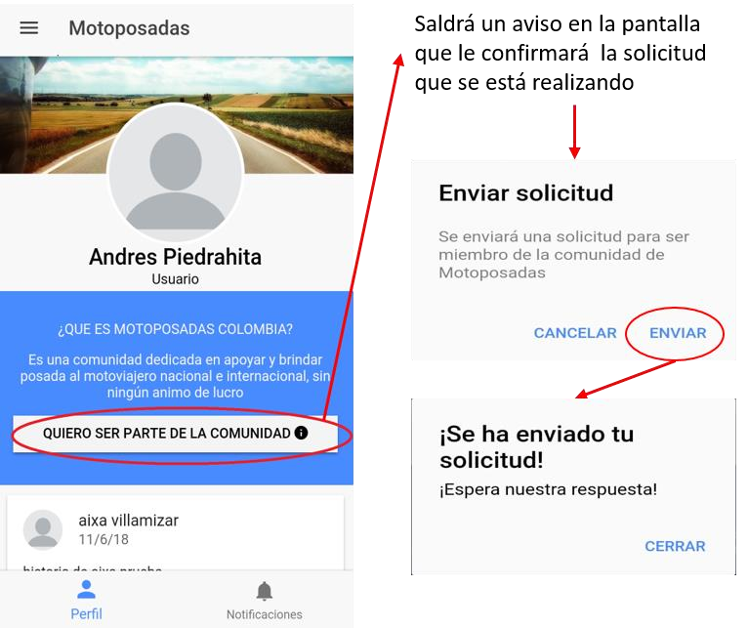



**Usuario miembro**

Se debe tener presente que el registro como usuario nuevo NO lo hace miembro de la comunidad automáticamente, para esto se debe enviar la solicitud y pertenecer a la comunidad la cual puede ser aprobada o rechazada por el administrador de la plataforma:

**Enviar solicitud usuario miembro:** Para enviar esta solicitud se debe presionar el botón de “Quiero ser parte de la comunidad” como se muestra en la imagen.

Manual de usuario Página 8

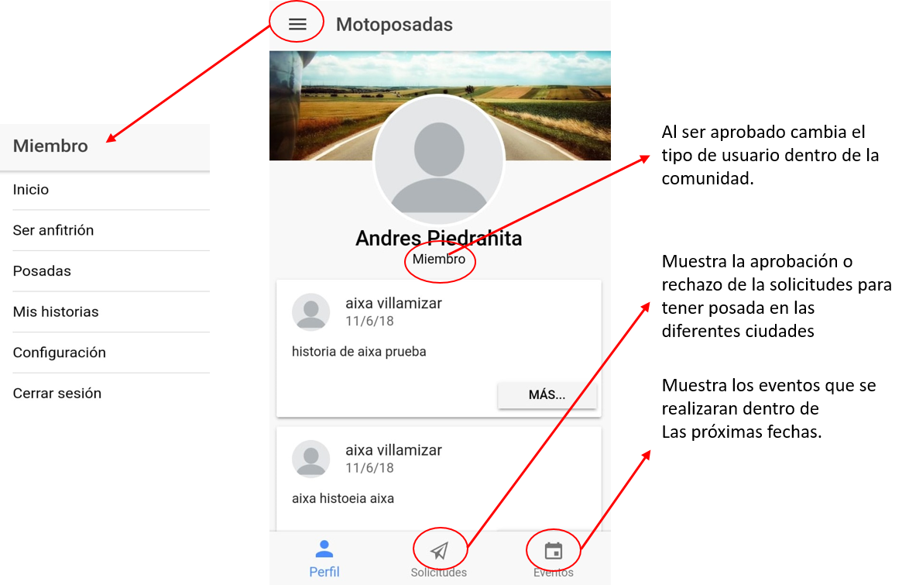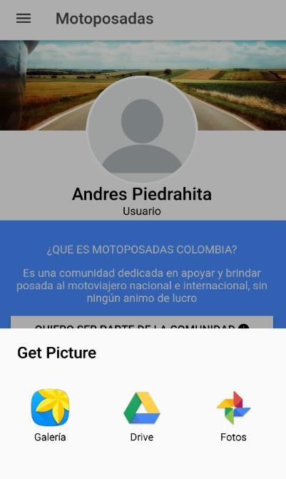



Luego de ser aceptado, la pantalla de inicio del usuario cambiara de “usuario” a “miembro” y se desplegaran nuevas opciones en el panel de opciones del perfil, como se muestra a continuación.

**Cambiar imagen perfil:** Para cambiar la imagen de perfil se debe tocar la imagen que hay actualmente y saldrá automáticamente las opciones para buscar en su galería dentro del dispositivo móvil la imagen que desee.

Manual de usuario Página 9

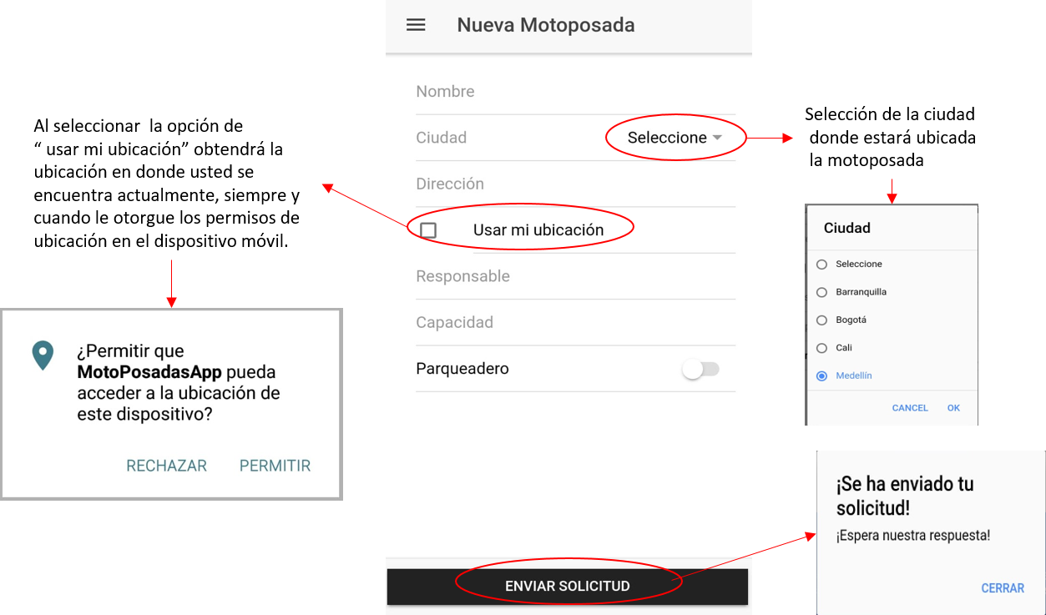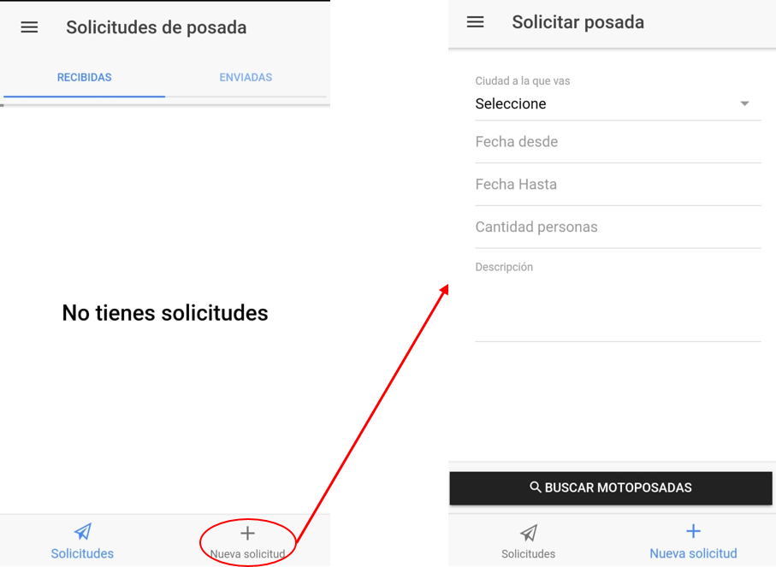



**Solicitud ser anfitrión**: Solicitar permiso para poder ofrecer un lugar donde los motociclistas se puedan hospedar, también se llama crear una nueva motoposada. Al presionar esta opción se despliega la siguiente pantalla.

**Solicitud de posada:** Se puede solicitar una posada para un próximo recorrido. Después de presionar la opción de posadas se puede visualizar la siguiente imagen.

Manual de usuario Página 10

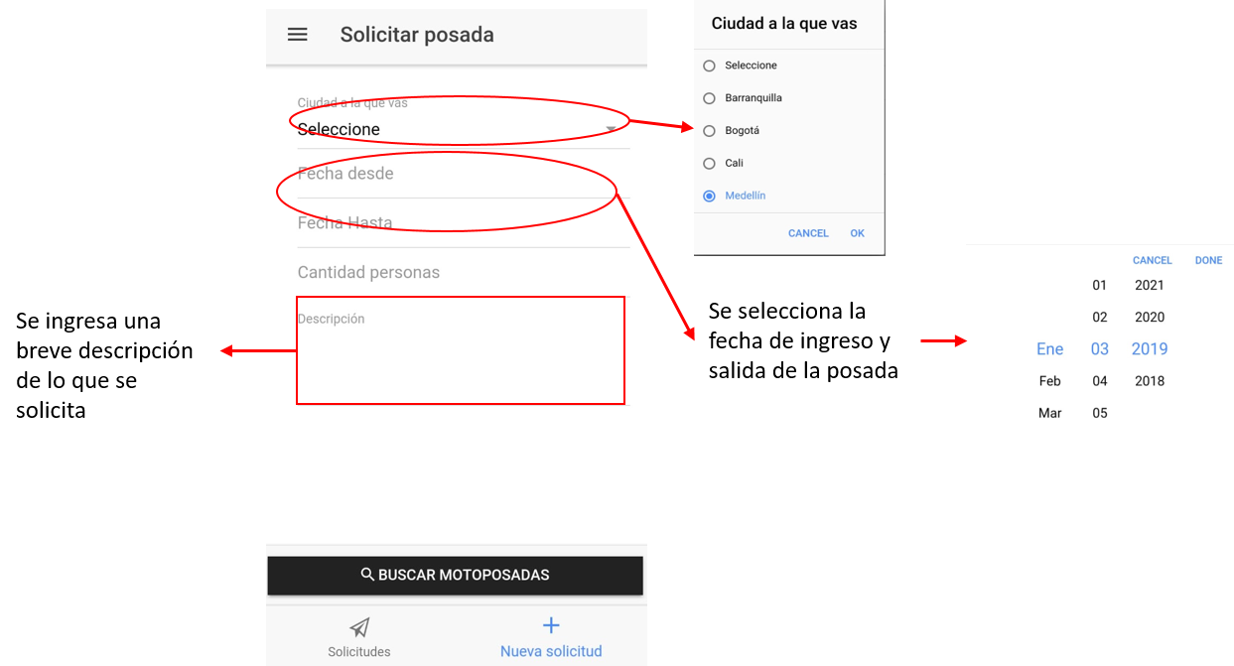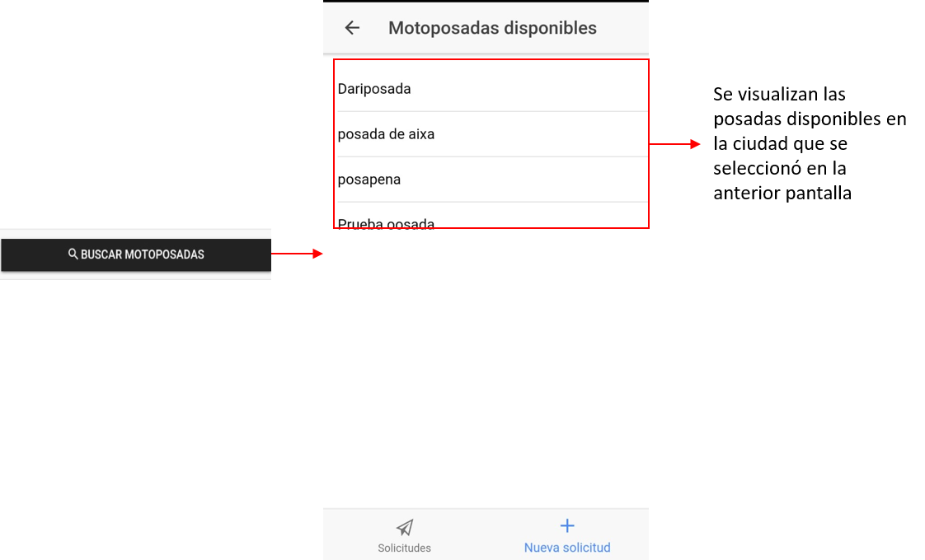



Dentro de solicitar posada se llenarán los campos solicitados

Al ingresar todos los campos, se presiona el botón de “buscar solicitud “que se encuentra en la parte inferior de la pantalla.

Manual de usuario Página 11

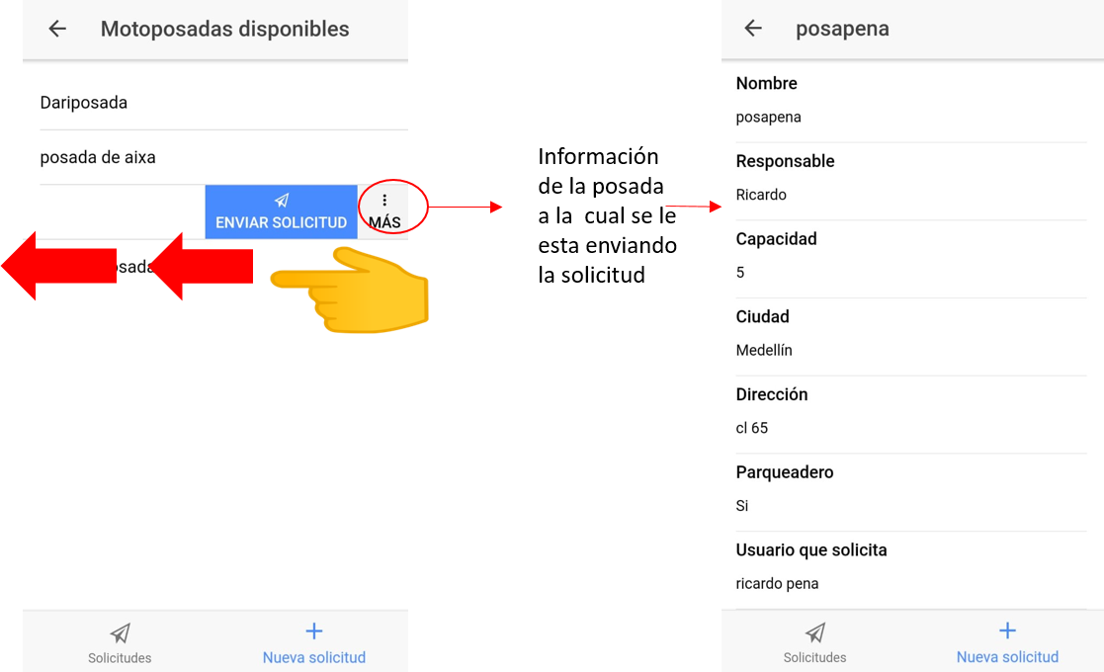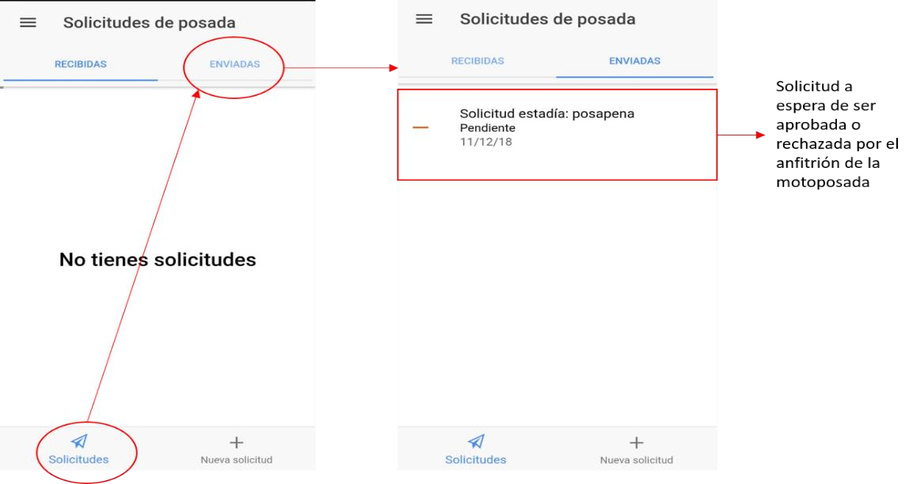



Para enviar la solicitud a alguna de las posadas disponibles en el momento, se debe deslizar el dedo hacia la izquierda de la pantalla, sobre el nombre de alguna de las posadas que se visualizan y saldrá la opción de envío en color azul

Al enviar la solicitud se visualizará en la opción de “solicitudes” que se encuentra en la parte inferior izquierda, se podrá ver la solicitud en espera, como se muestra en la siguiente imagen.

Manual de usuario Página 12

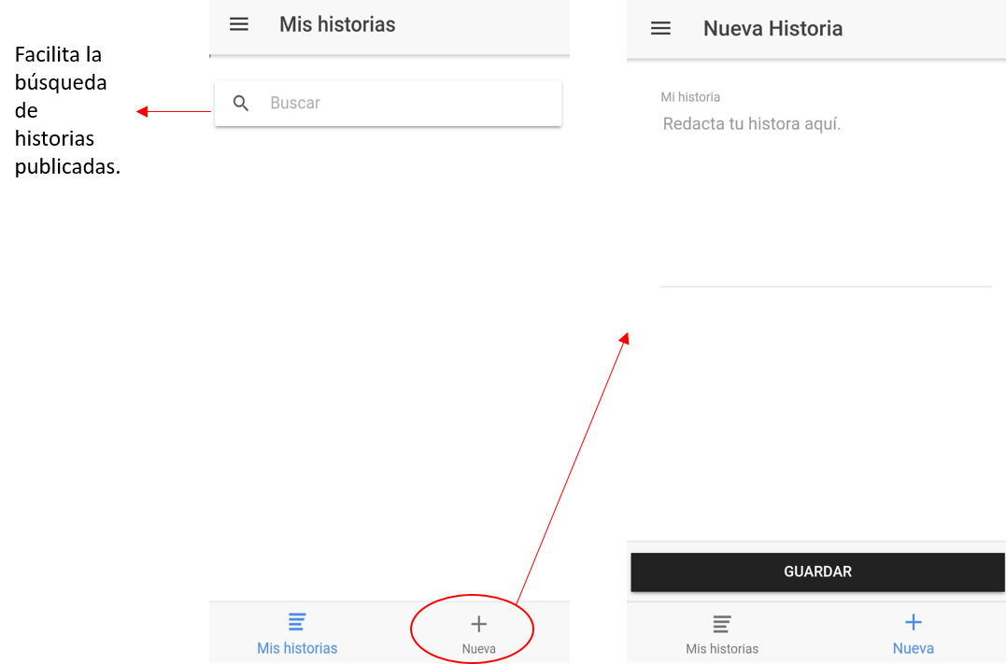

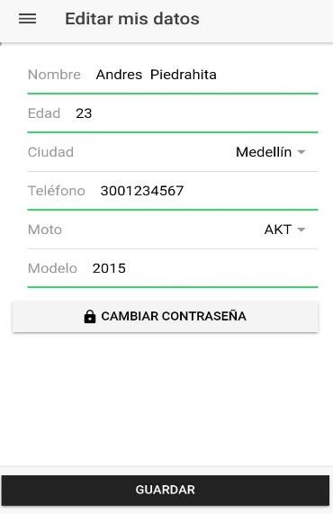

**Crear Historia:** Crear y compartir historias de viaje. Al presionar esta opción se podrá crear una historia y compartirla en el muro de inicio, y será vista por los usuarios pertenecientes a la comunidad de motoposada.

**Configuración:** Es la opción para modificar los datos ingresados en tu perfil, como se muestra a continuación

Manual de usuario Página 13

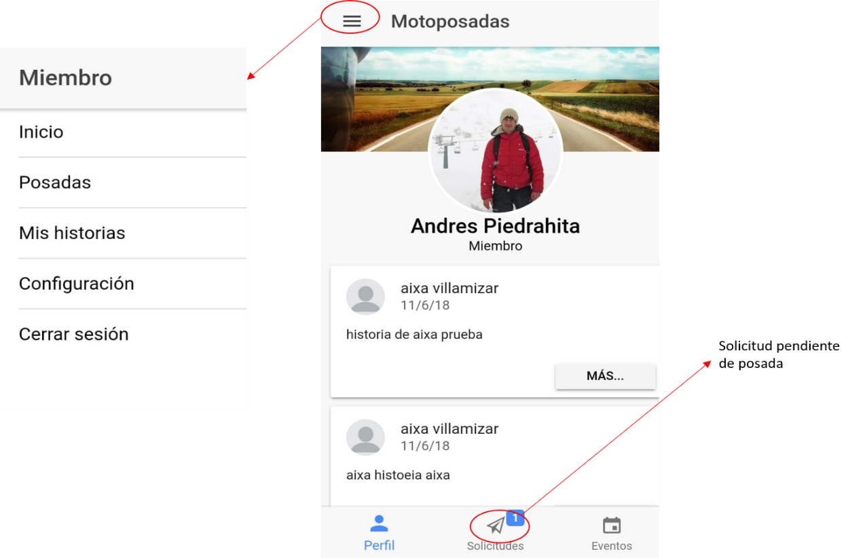



**Usuario Miembro Anfitrión**

Luego de ser aprobado como miembro anfitrión por parte del usuario administrador, se actualiza el panel de opciones de la parte superior

Manual de usuario Página 14

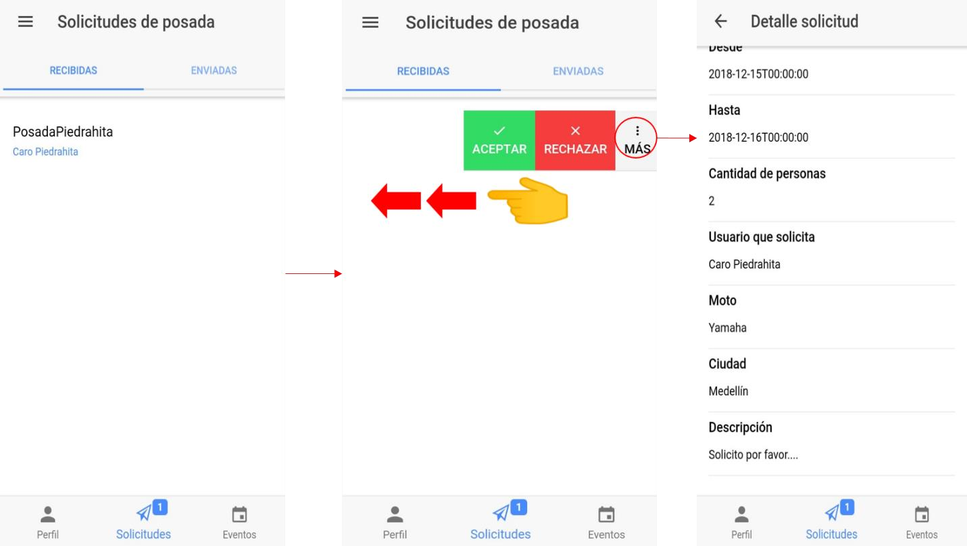



**Posadas:** Al abrir las solicitudes se puede visualizar la persona o miembro que envía la solicitud. Y para visualizar más detalladamente la solicitud, se desliza sobre la solicitud hacia la parte izquierda de la pantalla

Luego de ser aceptada o rechazada, se le envía una notificación automática al usuario solicitante con la novedad de respuesta

Manual de usuario Página 15

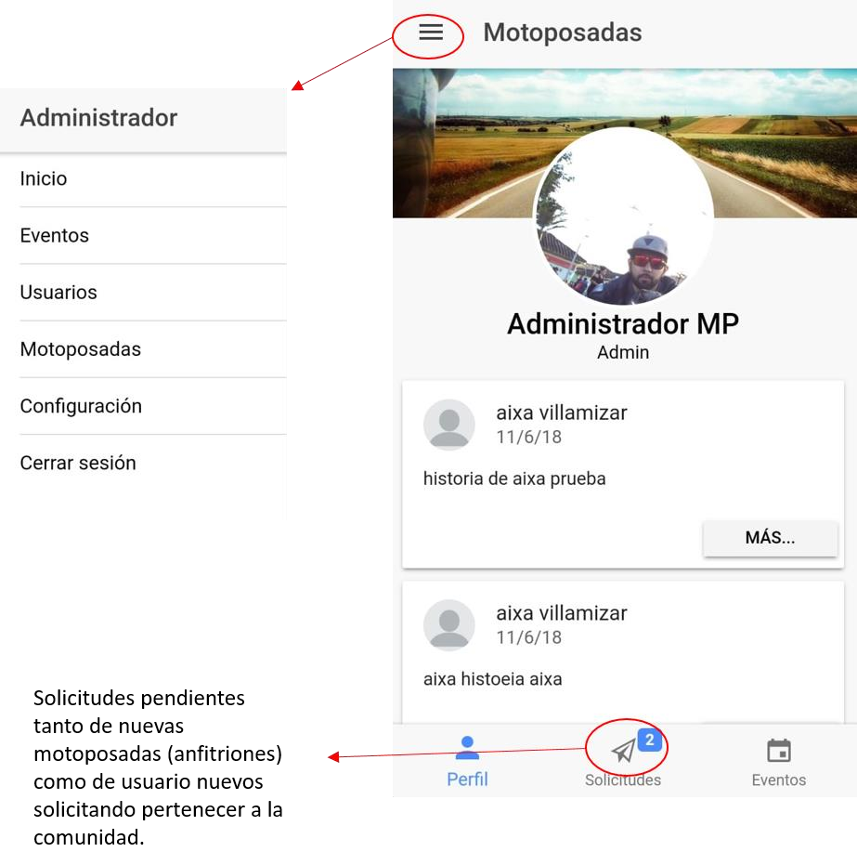



**Usuario administrador**

Solo se tendrá un usuario administrador quien es el asignado desde el desarrollo de la aplicación para controlar las solicitudes de usuario, eventos y motoposadas dentro de la app. Luego del ingreso de correo y contraseña que se da en el inicio de sesión, el perfil de usuario administrador posee el siguiente panel de opciones:

En el panel de opciones de la parte superior, se puede controlar cada uno de las funciones que tiene la app, como lo son:

Manual de usuario Página 16

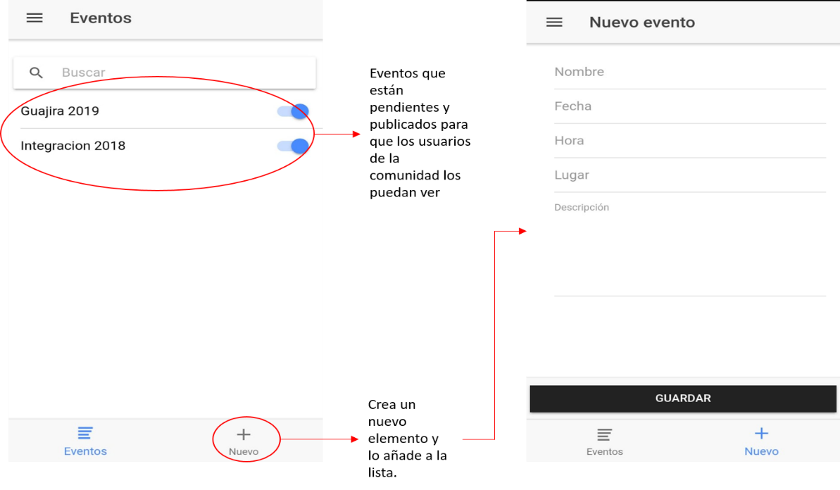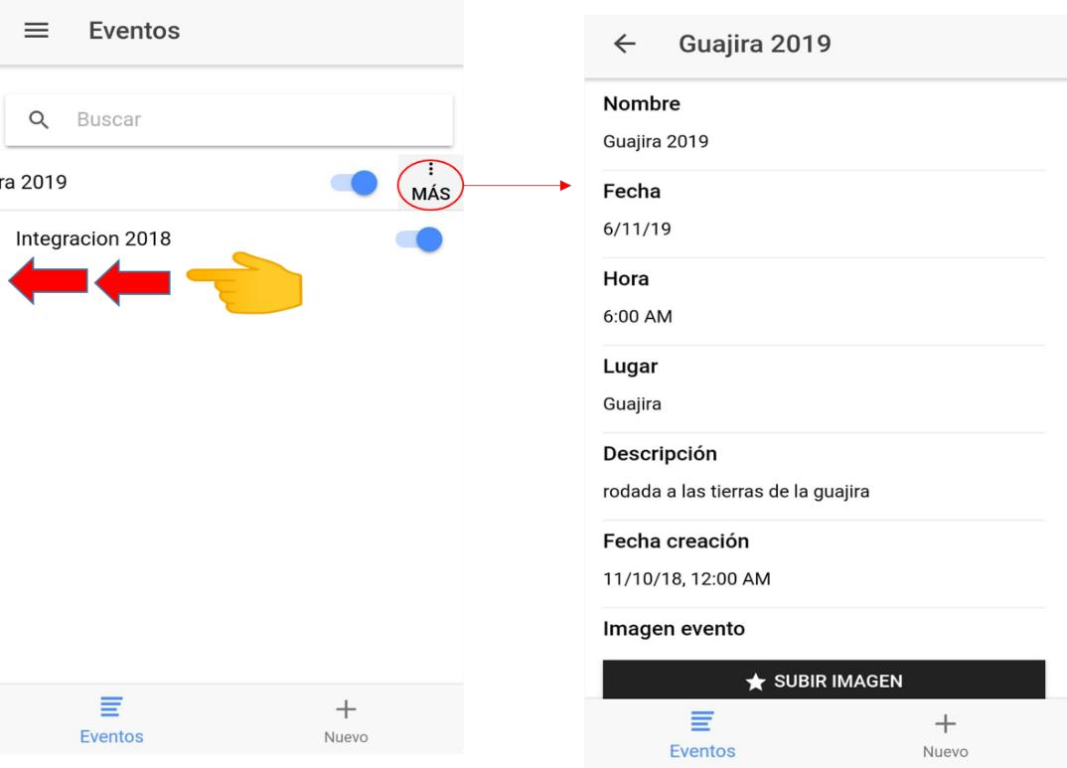



**Eventos:** Dentro de la opción de eventos el usuario administrador puede controlar la lista de eventos, eventos nuevos y eliminar evento.

Para ver la información de un evento se desliza hacia la izquierda de la pantalla tal como se muestra a continuación.

Manual de usuario Página 17

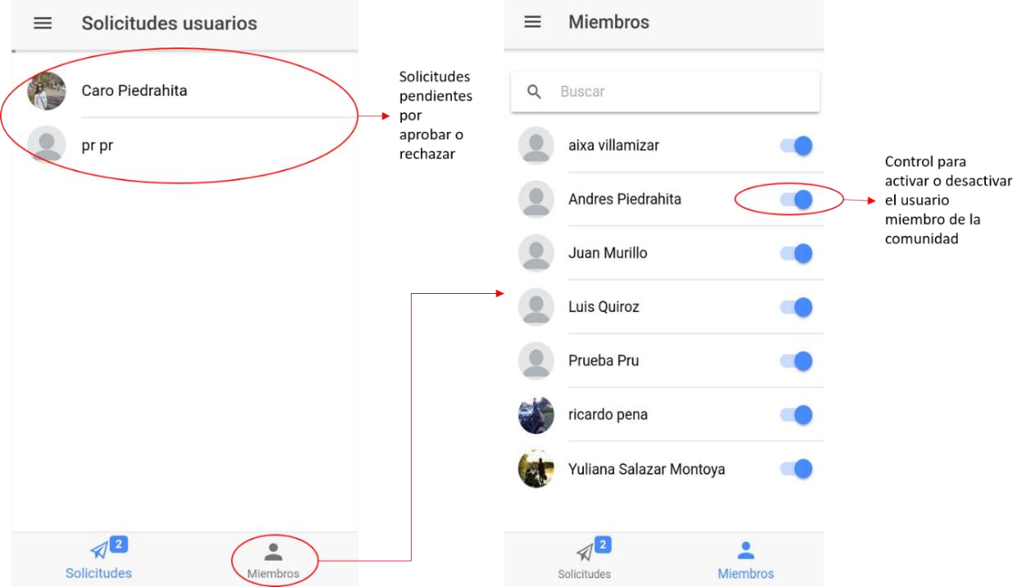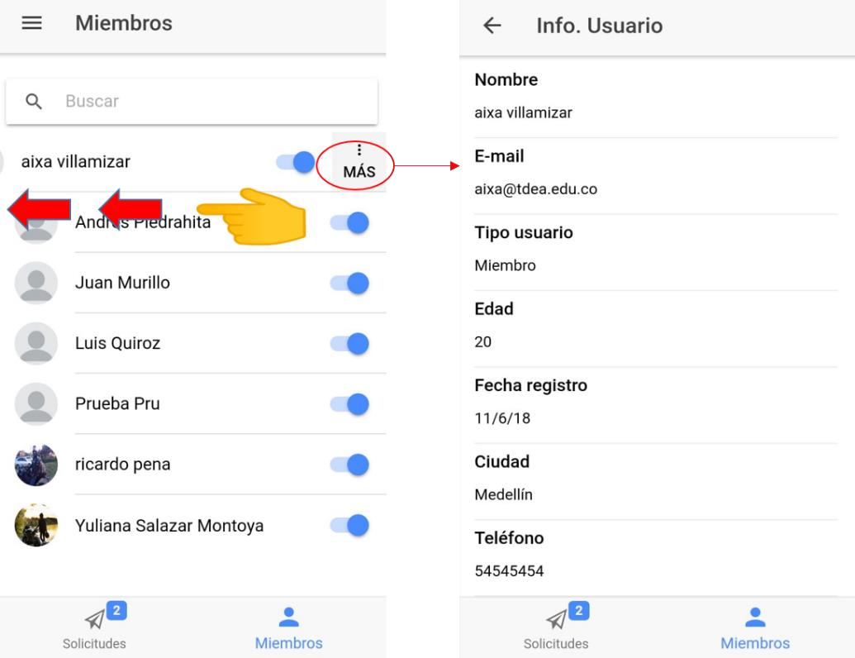



**Usuarios:** cuando seleccionamos la opción de “usuarios” se puede controlar cada uno de los miembros de la comunidad, lo primero que se abrirá, serán las solicitudes de usuarios nuevo y su información, como se muestra a continuación.

Para ver la información de cada usuario se debe deslizar hacia la izquierda de la pantalla, sobre el usuario miembro que se desea ver la información, como se muestra a continuación:

Manual de usuario Página 18

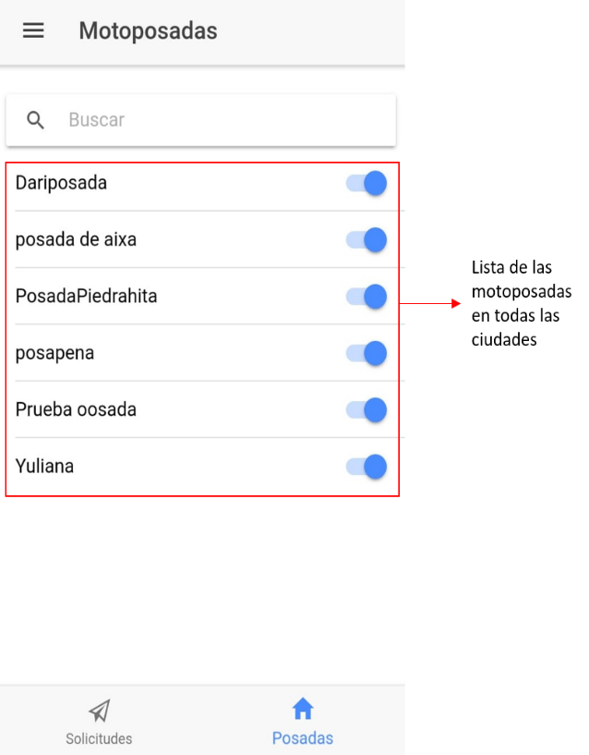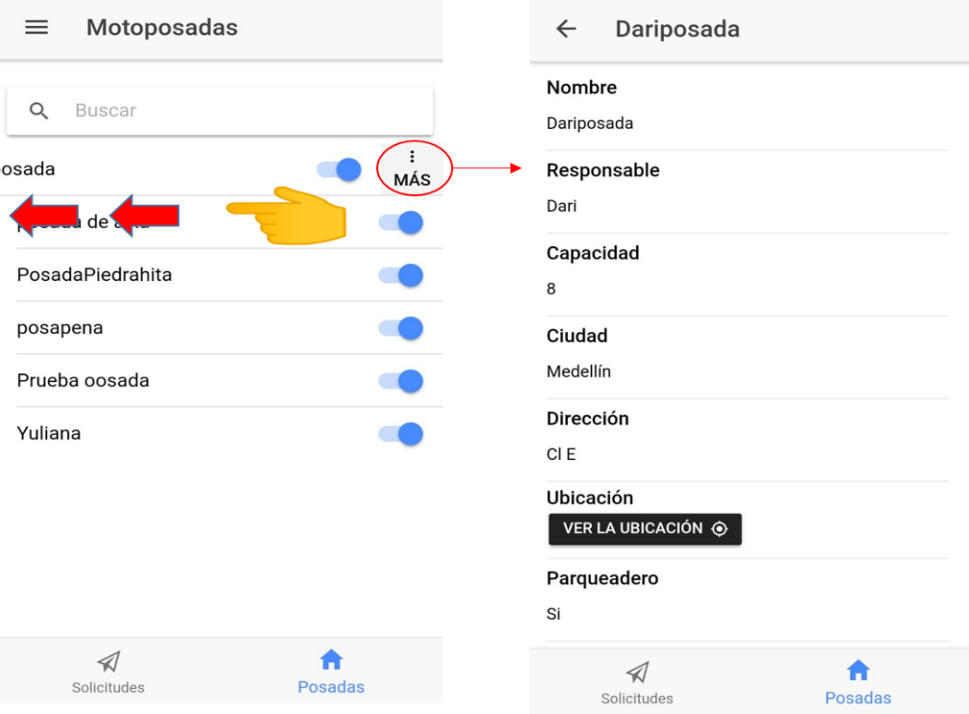



**Motoposadas:** Dentro de la opción de motoposada, se puede administrar y gestionar todos las motoposadas disponibles en cada ciudad, como se puede ver en la imagen a continuación:

Para ver la información de cada motoposada activa, se debe deslizar hacia el lado izquierdo de la pantalla sobre el nombre de la motoposada que se desee.

Manual de usuario Página 19

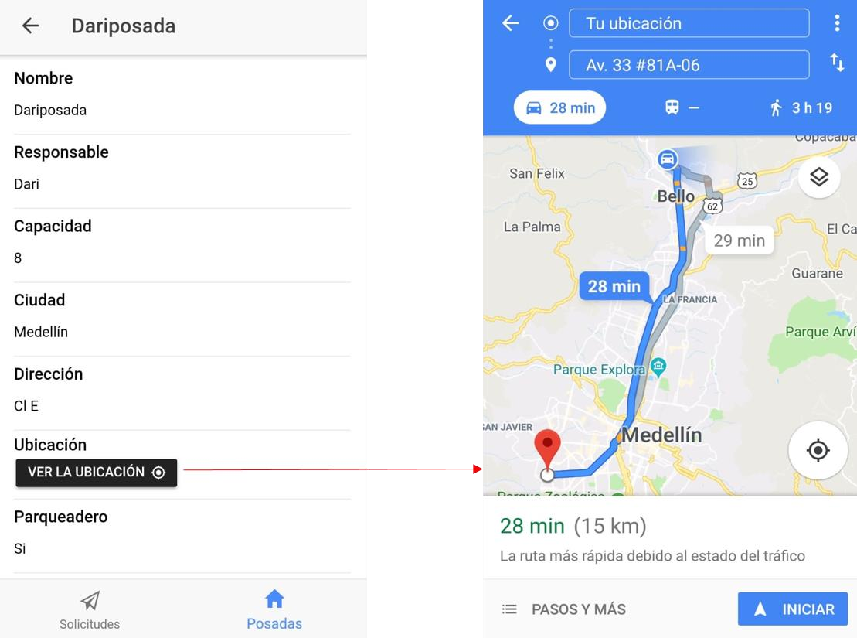



En la descripcion de la información se puede visualizar la opcion de “ver la ubicacion” en la cual al abrir, desplegará las coordenada indicadas por el anfitrion, trasando la ruta desde el lugar donde se encuentra en este momento hasta la motoposada que se seleccionó. Esta opcion tambien la puede ver el usuario miembro cuando se le aprueba una estadia en una de las motoposadas.

Manual de usuario Página 20